2005年上半年高等教育自学考试福建省统一命题考试
建筑工程定额与预算试卷
(课程代码0170)
。[[微信公众号：ikaoti]
总分 |  | 题号 | 一 | 二 | 三 | 四 | 五
核分人 |  | 题分 | 21 | 20 | 15 | 16 | 28
复查人 |  | 得分
一、填空题(本大题共6小题，每空1分，共21分)
请在每小题的空格中填上正确答案。错填、不填均无分。
1．投资项目工程建设按三段设计时，有 概算， 概算， 预算。
2．预备费包括 和 。
3. ， ， 是建筑安装工程预算定额的性质。
4．概算指标有 指标、 指标、 指标、 及 指标。
5．设备预算价格是指设备由 运到 后的出库价格，它由 和 两项费用因素组成。
6．满堂脚手架，当天棚高度在 至 之间时，计算基本层；超过 时，每增加 ，增加一层计算。
二、单项选择题(本大题共10小题，每小题2分，共20分)
在每小题列出的四个备选项中有一个是符合题目要求的，请将其代码填写在题后的括
7．自卸汽车运土运距按 计算。
A，挖方区重心至回填区重心之间的直线距离
B.挖方区重心至回填区重心加45米
C，挖方区重心至回填区重心之间的最短距离
D.挖方区重心至回填区重心加30米
8．图纸无规定时，女儿墙的卷材弯起部分可按 计算。
A.200mm
B.250mm
C.300mm
D.500mm
9．检验试验费属于
A.直接费
B.其他直接费
C.间接费
D.工程特殊费用
10．檐口高度 米的住宅，为三类建筑。
A.≥24
B.<24
C.≥45
D.≥60
11．带两层地下室的单位工程类别为
A.一类
B.不低于一类
C.特类
D.依上部建筑而定
12．消火栓以 为计量单位。
A.台
B.个
C.吨
D.组
13．有柱的站台，接 计算建筑面积。
A.柱外围水平面积
B.柱外围水平面积的一半
C.顶盖水平投影面积
D.顶盖水平投影面积的一半
14.设计360mm厚墙每立方米所需标准砖净用量为 块。
A.529.1
B.793.65
C.264.55
D.1058.2
15．不属于单项工程综合概算书内容的是
A.电气工程概算
B.技术经济指标
C.采暖、通风、空调工程概算
D.预备费
16．建筑工程概算审查的重点是
A.一般土建工程
B.给排水工程
C.电气照明工程
D.取费标准
三、多项选择题(本大题共5小题，每小题3分，共15分)
在每小题的五个备选项中有二个至五个是符合题目要求的，请将其代码填写在题后的
17．施工机械台班使用费中的可变费用有
A.养路费
B.使用税
C.人工费
D.润滑剂费用[最新年份咨询qq593777558]
E．动力、燃料费
18．间接费定额的编制贯彻 的原则。
A.厉行节约
B.技术先进
C.简明适用
D.社会平均水平
E．经济合理
19．建筑工程单位工程概算造价由 组成。
A.工程直接费
B.定额内直接费
C.间接费
D.税金
E．计划利润
20．投资项目工程概预算造价审查的依据有 等。
A.设计文件[[微信公众号：ikaoti]
B.工程承包合同
C.施工组成设计
D.预算定额
E．费用定额
21．关于建筑工程类别划分的规定，下列表述正确的有
A.类别划分以单位工程为对象
B.同一类别工程中的两个特征指标须同时满足
C.土石方工程执行建筑四类工程
D.单位工程有地下室的，类别不低于一类
E.特类工程，符合高套一档条件的不再高套
四、简答题(本大题共4小题，每小题4分，共16分)
22．框架间墙与非框架间墙的区别?
23．远地工程施工费什么情况下可计取，什么情况下不可计取?
24．施工图预算在投资项目工程建设中的作用?
25．一般土建工程大致可分为哪几个分部工程?
五、计算题(本大题共2小题，第26小题15分，第27小题13分，共28分)
26.根据基础平面图及剖面图，划分基础工程项目(垫层，钢筋不计)并计算工程量。
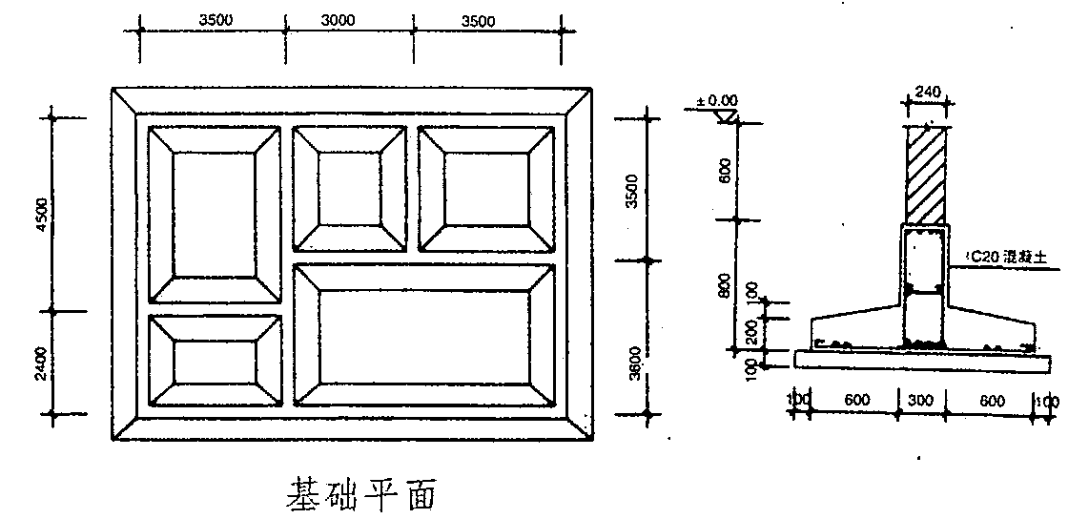
27．某办公楼根据98年《福建省建筑工程综合预算定额》计算出定额内直接费为1200万
元，三材预算内价差合计为96800元，施工期间价格指数为1.031，市场三材价差合计为[最新年份咨询qq593777558]
–30500元，其他直接费费率为1.0％，现场经费费率为3.6％，间接费费率为3.2％，利润率为3.5％，税率为3.788％，试确定该工程含税造价。

